1. **TUGAS**
2. Buatlah sebuah program dengan struktur If satu kondisi, dimana dapat menentukan apakah sebuah Huruf yang dimasukan user termasuk Huruf Vokal dengan tampilan output sebagai berikut :



1. Buatlah sebuah program dengan struktur If dua kondisi, dimana dapat melakukan validasi nilai pada proses pembagian bilangan (jika pembagi memiliki nilai nol akan menghasilkan keluaran bahwa bilangan tidak bisa dibagi, selain itu maka keluaran berupa hasil pembagian). Dengan tampilan output sebagai berikut :

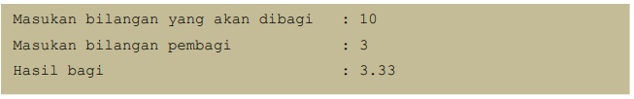

1. Buatlah sebuah program struktur If dan statement Switch untuk mengidentifikasi biaya operasi suatu penyakit. Tabel penyakit dan biayanya tertera dalam table berikut:

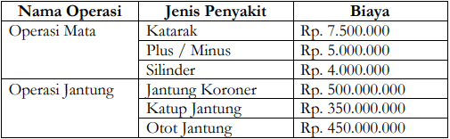

Program dalam bentuk **menu** pilihan dimana awalnya user memasukkan nama operasinya lalu selanjutnya user memasukkan nama penyakitnya, maka akan keluar jumlah biayanya. Dengan tampilan output sebagai berikut :

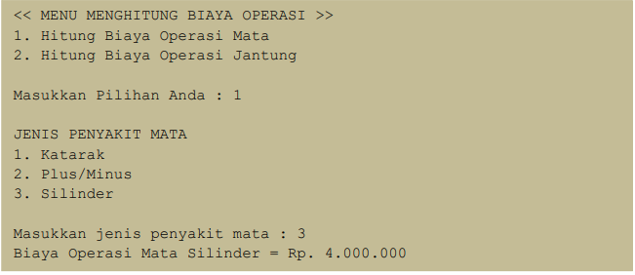

1. Buatlah program untuk menghitung biaya mengirim paket barang. Harga pengiriman paket berdasarkan kota tujuan ditunjukkan tabel berikut :

|  |  |
| --- | --- |
| **Kota Tujuan** | **Harga Per Kilogram** |
| Surabaya | 19000 |
| Yogyakarta | 18000 |

Biaya mengirim paket adalah **berat paket x harga per kilogram.** Berat paket dan kota tujuan didapatkan dari masukkan/input user. Apabila berat paket tidak bulat (misal 2.43kg) maka dilakukan pembulatan keatas (misal 3kg). Berikut adalah contoh-contoh programnya:







